10 thực phẩm có thể giúp quản lý cảm xúc
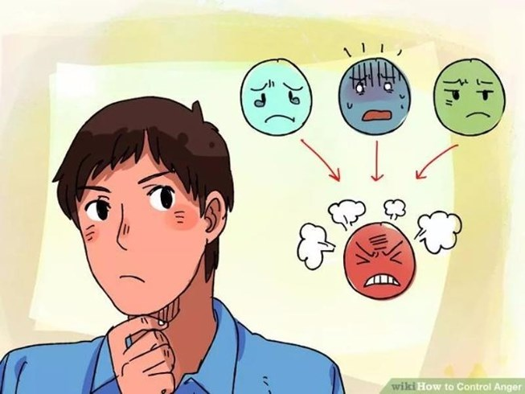
Cơn nóng giận của bạn có thể được kiềm chế bởi các thực phẩm giúp điều hòa tâm trạng.
Để hạn chế những cơn tức giận đang bùng phát hoặc manh nha trong người, bạn có thể chọn một số loại thực phẩm dưới đây có khả năng làm dịu cảm xúc tức giận trong tâm trí và điều hòa cơ thể với những nhóm chất dinh dưỡng hoạt động tối ưu, theo Boldsky.
1. Chuối
Chuối chứa dopamine làm tăng tâm trạng của bạn và cũng là một nguồn giàu các vitamin A, B, C và B6, giúp hệ thần kinh ổn định. Chuối cũng có magiê, có liên quan đến việc cung cấp một tâm trạng tích cực.
2. Socola đen
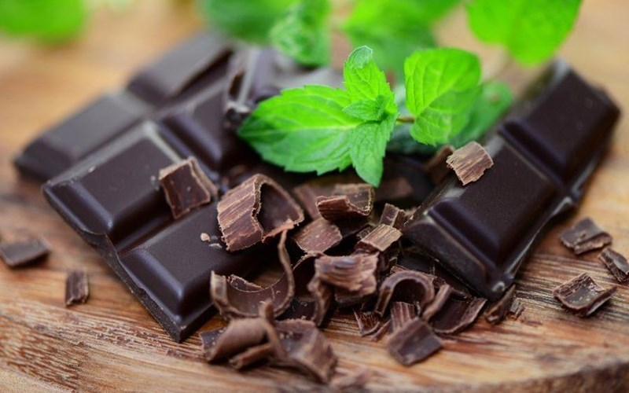
Socola đen giúp bạn điều tiết tâm trạng và chống trầm cảm. ẢNH: INTERNET
Ăn một miếng sôcôla đen sẽ tăng cường trí não để giải phóng endorphins và tăng mức serotonin (người ta gọi serotonin là hormone hạnh phúc vì nó có tác động rất lớn đến trạng thái vui buồn của bạn, đồng thời giúp điều tiết tâm trạng và chống trầm cảm). Ngoài ra, nó giúp phát triển ít hormone stress hơn và làm giảm mức độ lo lắng.
3. Quả óc chó
Óc chó chứa acid béo omega-3, vitamin E, melatonin và chất chống oxy hóa, có ích cho não người. Nó cung cấp các yếu tố thúc đẩy tâm trạng như hỗn hợp của acid béo omega-3, tryptophan và vitamin B6. Vì vậy, tiêu thụ óc chó sẽ không chỉ tăng hạnh phúc của bạn mà còn giúp giảm bớt sự tức giận.
4. Cà phê
Cà phê có một số chất dẫn truyền thần kinh liên quan đến kiểm soát tâm trạng và cũng có thể làm giảm nguy cơ lo lắng. Uống một tách cà phê có thể hạn chế sự tức giận của bạn, vì nó hoạt động như một cơ chế trong não kích hoạt các tế bào gốc não để tạo ra các nơ-ron mới. Nhưng nhớ là đừng lạm dụng và uống quá nhiều nhé.
5. Gà
Gà là nguồn giàu acid amin gọi là tryptophan, đóng một vai trò quan trọng trong việc thúc đẩy tâm trạng. Gà cũng chứa một amino acid khác gọi là tyrosine, làm giảm các triệu chứng trầm cảm. Tiệu thụ gà trong chế độ ăn uống của bạn một cách thường xuyên hơn để giảm sự tức giận của bạn.
6. Các loại hạt
Hạt có chứa vitamin E, vitamin B và kẽm, giúp bạn giảm bớt sự tức giận. Bên cạnh đó, việc tiêu thụ chúng còn hỗ trợ hoạt động của tế bào não để có thể ổn định tâm trạng của bạn. Thêm chúng vào bữa ăn nhẹ buổi tối hoặc ăn chung với salad.
7. Trà hoa cúc
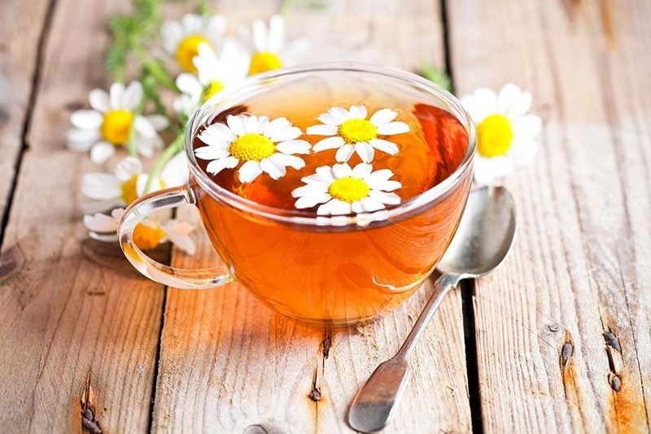
Trà hoa cúc giúp hệ thần kinh thư giãn và bình tĩnh. ẢNH: INTERNET
Nhấm nháp trà hoa cúc sẽ giúp hệ thần kinh thư giãn và bình tĩnh. Nó chứa chất chống oxy hóa và flavonoid có tác dụng làm dịu cơ thể. Uống trà hoa cúc ba lần trong một ngày để giúp kiểm soát cơn giận của bạn.
8. Khoai tây nướng
Khoai tây giàu carbohydrate và vitamin B, đóng một vai trò quan trọng trong việc giảm huyết áp và giảm mức độ căng thẳng của bạn. Khoai tây nướng có lợi trong việc kiểm soát sự tức giận của bạn và cũng tốt cho sức khoẻ tinh thần của bạn.
9. Cần tây
Cần tây làm dịu tâm trạng, làm tâm trí đỡ rối hơn và giúp chữa các cơn giận. Bạn có thể sử dụng nó bằng cách thêm vào salad hoặc dùng vào việc nấu ăn của bạn.
10. Rau chân vịt (rau bina)
Rau bina giàu chất serotonin, chất dẫn truyền thần kinh, tốt cho não và ổn định tâm trạng của bạn. Hãy ăn một bát súp rau bina bất cứ khi nào bạn sắp có một sự bùng nổ tâm trạng hay khi bạn thấy cắn rứt và muốn “gây chuyện”. Nó sẽ làm bạn bình tĩnh và giải phóng bạn khỏi sự tức giận.
Nguồn http://plo.vn

